Totomamaadescheveuxblancsv1
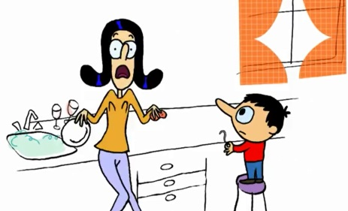
la la la, aïe! _______________________non!?
euh, mais maman, pourquoi certains de tes cheveux sont_____________ ?
et bien Toto, disons qu’à chaque fois que tu fais une bêtise, ça me rend___________et je me fais des______________________blancs
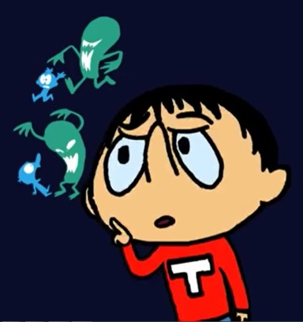
ben alors, ____________________________tu as fait à mamie, pour qu’elle en ait autant ?
Totoallolaterrev1
tiens_____________Gogo, ____________Toto ! qu’est-ce que tu fais?
c’est un vieux truc de mon___________________________, c’est pour éloigner les Martiens
mais enfin Gogo, il n’y a pas de Martiens !
ah tu vois____________que ça marche !

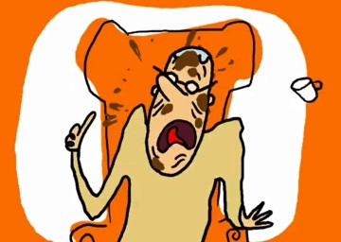
Tototienstoibienv1
mon___________Toto! quand on______________on ferme sa_______________!
oh pardon grand-père ! Toto est enrhumé
_____________ _________________ ! quand on tousse on met sa main_______________ sa bouche
________ ____________grand-père, j’ai déjà essayé, mais ça ne m’empêche pas de tou.....sser
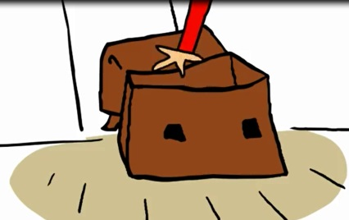
Tototricheurv1
Toto!
Toto! Ne__________________pas dans ton cartable!
Toto, je t’ai déjà dit.................fois de ne pas regarder dans ton cartable pendant les contrôles !
mais heu...
tu crois que je ne te vois pas chercher les réponses dans ton cartable ?
mais_____________________________mon cartable, c’est celui de Mimie
Totododov1
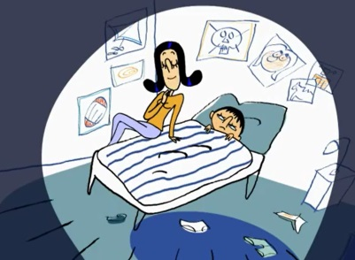
__________Toto, au lit! c’est l’heure de dormir! Fais dodo, dodo mon héros, fais dodo demain tu te lèves tôt, fais dodo toi mon petit Toto, fais dodo, gaffe aux zéros, fais dodo, toi mon petit loupiot, fais dodo et rêve les yeux clos, dis maman, je peux m’endormir__________________________? ou tu__________encore______________________ ?

